VENICUTC05 (VENICUT55) ТРИКОТАЖНЫЕ ПЕРЧАТКИ БЕЗ ПОКРЫТИЯ
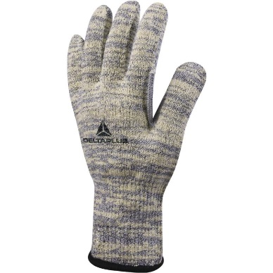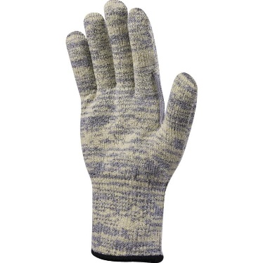
Цвет: желтый/серый
Размер: 07/09/10
СПЕЦИФИКАЦИЯ
Перчатки трикотажные бесшовные с эластичной манжетой без покрытия. Максимальная устойчивость к порезам, разрывам; высокая устойчивость к истиранию. Устойчивость к воздействию контактного тепла до +100°C
Основа: высококачественное полиэтиленовое волокно HEATnocut®. Размер стежка 10.
Покрытие: отсутствует
Технические характеристики EN388: 3 X 4 Х C

ОСНОВНЫЕ ПРЕИМУЩЕСТВА ТОВАРА ДЛЯ ПОЛЬЗОВАТЕЛЯ
Устойчивость к воздействию контактного тепла до +100°C
Подходят для точных работ
Хорошая воздухопроницаемость
Высокая чувствительность - эффект «второй кожи»

